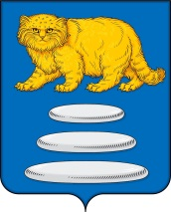
СОВЕТ МУНИЦИПАЛЬНОГО РАЙОНА
«СРЕТЕНСКИЙ РАЙОН» ЗАБАЙКАЛЬСКОГО КРАЯ

РЕШЕНИЕ
27 сентября 2024г № 64 -РНП

г. Сретенск

О согласии на полную или частичную замену дотации на выравнивание бюджетной обеспеченности муниципального района «Сретенский район» дополнительными нормативами отчислений в бюджет муниципального района «Сретенский район» от налога на доход физических лиц

В соответствии со статьей 138 Бюджетного кодекса Российской федерации Совет муниципального района «Сретенский район» РЕШИЛ:

- Дать согласие на полную или частичную замену дотации на выравнивание бюджетной обеспеченности муниципального района «Сретенский район» дополнительными нормативами отчислений в бюджет муниципального района «Сретенский район» от налога на доходы физических лиц на 2025-2027 годы.
- Настоящее решение вступает в силу после его официального опубликования (обнародования), в порядке установленном Уставом муниципального района «Сретенский район»

Председатель Совета
муниципального района
«Сретенский район» В.В. Верхотуров

Глава муниципального района
«Сретенский район» А.С. Закурдаев

